Надійний інтервал для оцінювання
математичного сподівання
Варіанти 1 та 5 | Надійність γ = 0,95

Метод: довірчий інтервал при відомому σ
Формула: Δ = t_γ · σ / √n, де t_γ = 1,96 при γ = 0,95

Варіант 1

Умова
Знайти надійний інтервал для оцінювання математичного сподівання a нормального розподілу з надійністю γ = 0,95, знаючи:
x̄ = 75.17, n = 36, σ = 6

Теоретична основа
Надійний (довірчий) інтервал для математичного сподівання a генеральної сукупності при відомому СКВ σ та нормальному розподілі:
x̄ − Δ < a < x̄ + Δ
де точність (гранична похибка) оцінки:
Δ = t_γ · σ / √n
де t_γ — квантиль нормального розподілу, що знаходиться з рівняння:
2·Φ(t_γ) = γ, тобто Φ(t_γ) = γ/2 = 0,475
За таблицею функції Лапласа: t_γ = 1,96 при γ = 0,95.

Розв'язання
Крок 1. Визначаємо квантиль нормального розподілу.
Надійність γ = 0,95, отже Φ(t_γ) = 0,95/2 = 0,475.
За таблицею функції Лапласа Φ(1,96) = 0,4750, тому t_γ = 1,96.
Крок 2. Обчислюємо точність оцінки Δ.
Δ = t_γ · σ / √n = 1,96 · 6 / √36 = 1,96 · 6 / 6.0000 = 1.9600
Δ ≈ 1.9600
Крок 3. Будуємо довірчий інтервал.
(x̄ − Δ; x̄ + Δ) = (75.17 − 1.9600; 75.17 + 1.9600)
= (73.2100; 77.1300)

Відповідь: 73.2100 < a < 77.1300

Інтерпретація
З надійністю γ = 0,95 (тобто у 95% випадків) математичне сподівання a генеральної сукупності знаходиться в інтервалі (73.2100; 77.1300).
Це означає: якби ми багаторазово повторювали вибірку обсягу n = 36, то приблизно 95 з кожних 100 побудованих інтервалів містили б справжнє значення a.
Ширина довірчого інтервалу: 2Δ = 2·1.9600 = 3.9200.

Графічна ілюстрація
На графіку показано криву щільності нормального розподілу вибіркової середньої. Зафарбована ділянка відповідає надійному інтервалу (площа = 0,95).
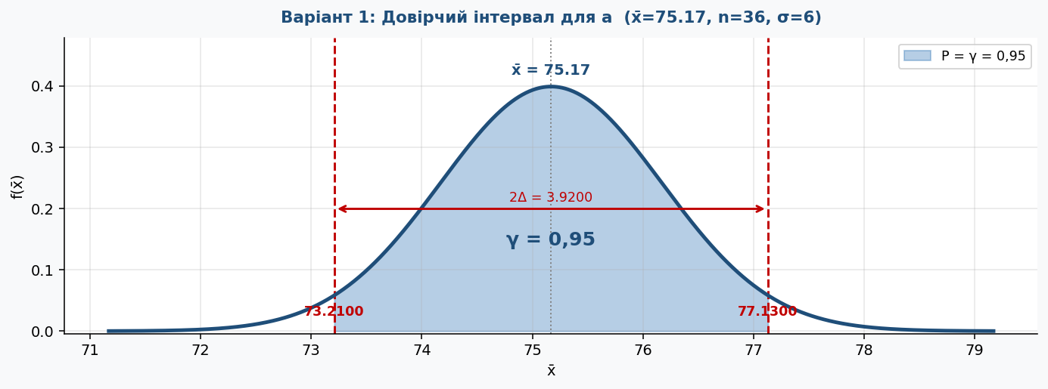

Варіант 5

Умова
Знайти надійний інтервал для оцінювання математичного сподівання a нормального розподілу з надійністю γ = 0,95, знаючи:
x̄ = 75.13, n = 100, σ = 10

Теоретична основа
Надійний (довірчий) інтервал для математичного сподівання a генеральної сукупності при відомому СКВ σ та нормальному розподілі:
x̄ − Δ < a < x̄ + Δ
де точність (гранична похибка) оцінки:
Δ = t_γ · σ / √n
де t_γ — квантиль нормального розподілу, що знаходиться з рівняння:
2·Φ(t_γ) = γ, тобто Φ(t_γ) = γ/2 = 0,475
За таблицею функції Лапласа: t_γ = 1,96 при γ = 0,95.

Розв'язання
Крок 1. Визначаємо квантиль нормального розподілу.
Надійність γ = 0,95, отже Φ(t_γ) = 0,95/2 = 0,475.
За таблицею функції Лапласа Φ(1,96) = 0,4750, тому t_γ = 1,96.
Крок 2. Обчислюємо точність оцінки Δ.
Δ = t_γ · σ / √n = 1,96 · 10 / √100 = 1,96 · 10 / 10.0000 = 1.9600
Δ ≈ 1.9600
Крок 3. Будуємо довірчий інтервал.
(x̄ − Δ; x̄ + Δ) = (75.13 − 1.9600; 75.13 + 1.9600)
= (73.1700; 77.0900)

Відповідь: 73.1700 < a < 77.0900

Інтерпретація
З надійністю γ = 0,95 (тобто у 95% випадків) математичне сподівання a генеральної сукупності знаходиться в інтервалі (73.1700; 77.0900).
Це означає: якби ми багаторазово повторювали вибірку обсягу n = 100, то приблизно 95 з кожних 100 побудованих інтервалів містили б справжнє значення a.
Ширина довірчого інтервалу: 2Δ = 2·1.9600 = 3.9200.

Графічна ілюстрація
На графіку показано криву щільності нормального розподілу вибіркової середньої. Зафарбована ділянка відповідає надійному інтервалу (площа = 0,95).
